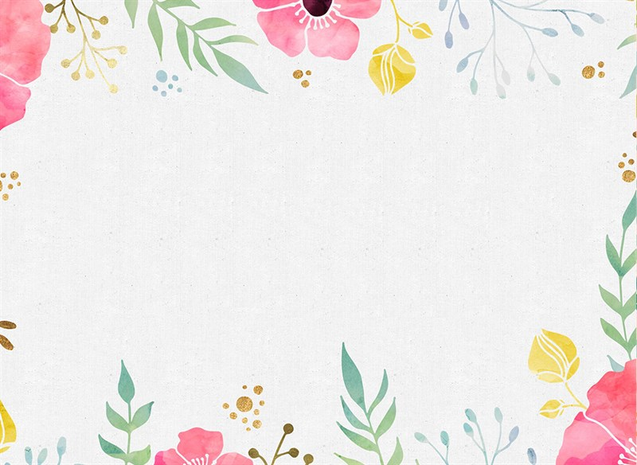
UBND QUẬN BA ĐÌNH
TRƯỜNG MẪU GIÁO SỐ 9

Gửi các con học sinh - những chú Dê Vàng 2015 “Ất Mùi” thân yêu!
Vậy là cô cùng nhà trường và các con đã có mùa hè 2021 đặc biệt phải không các con. Đó không phải ngày hè rợp trời hoa phượng đỏ hay vàng rực của cây muồng hoàng yến dưới sân trường. Đối với cô, cảm xúc về những ngày hè đã qua và tháng 8 cũng trôi qua này thật khó tả, các lớp học vắng lặng, toàn trường xao xác trống trải, thiếu vắng tiếng trống trường, thiếu tiếng cười đùa ríu rít và cả tiếng chạy nhảy của các con… Và lẽ ra khi mùa hạ tới phượng nở, ve ngân là đến ngày tổng kết năm học - chia tay các con các anh chị lớn nhất trường, là lúc bịn rịn xao xuyến của cô trò, nhưng năm nay lại khác – mọi thứ đều dang dở,… điều đó mang lại cho cô những nỗi niềm bâng khuâng…
Cô biết chắc rằng tất cả các cô giáo lớp Mẫu giáo Lớn cùng phụ huynh và các con đều hiểu: việc dừng đến trường, việc nghỉ hè sớm hay việc giãn cách xã hội là để thực hiện nhiệm vụ quan trọng cấp bách hàng đầu trong việc phòng chống dịch Covid- 19”. Nhưng rồi sẽ có một ngày dịch bệnh sẽ được kiểm soát, mọi hoạt động sẽ quay về đúng quỹ đạo, các con được tung tăng đeo balo tới trường học, cô sẽ mời tất cả các chú Dê Vàng quay về trường Mẫu giáo Số 9, nơi “Ươm mầm những ước mơ” của các con. Để cô trò cùng nhau ôn lại những kỷ niệm năm tháng gắn bó với mái trường mầm non, cùng trao nhau những nụ cười tiếng hát và hãy cùng chuyển cho nhau số điện thoại địa chỉ nhà cho các bạn để liên lạc với nhau sau khi chia tay… Mong rằng ngày đó thật gần phải không các con.
Cũng sắp đến ngày khai giảng năm học mới 2021 – 2022, các con sẽ bước vào ngôi trường mới, mặc dù khai giảng năm nay cũng rất đặc biệt do dịch bệnh chưa giảm các con sẽ đón khai giảng qua truyền hình nhưng sẽ vẫn cảm nhận được không khí tưng bừng ngày khai giảng. Cô chúc các chú Dê Vàng 2015 mạnh khỏe, tự tin vững bước gặt hái nhiều thành tích ở mái trường Tiểu học.
Hẹn gặp lại các con!
Thay mặt tập thể trường Mẫu giáo Số 9
Cô giáo – Hiệu trưởng
(Đã ký)
Hoàng Thị Minh Thu

